Nome: Everton Aparecido Ferreira Matrícula:1201400182

ANO LETIVO de 2015. 2º. ANO – curso: SISTEMAS DE INFORMAÇÃO

disciplina: LINGUAGEM dE PROGRAMAÇÃO

Prof. DR. FÁBIO gAVIÃO AVELINO DE mÉLLO

atividade PRATA 7 – Data de entrega AO ALUNO: 17/ 08/2015.

ultimo dia para o upload: 24/08/2015 às 23:00h

DATA DE RETORNO AO PROFESSOR: 12/03/2015 ATÉ 23h00min

**1ª. questão**. Criar uma gramática para reconhecer a linguagem L cujo alfabeto é formado pelos símbolos ‘a’ e ‘b’ e cujas palavras se iniciem com ‘a’ e tenham o mesmo número de ‘a’ e de ‘b’. Exemplo:

Reconhece L: ab, aabb, aaabbb etc.

Rejeita L: a, aa, b, bb, ba, bbaa, aab, aaabb etc.

Para resolver este problema deve ser usado o software JFLAP. Na folha de resposta você deve mostrar a imagem que aparece no JFLAP ao executar múltiplos ‘runs’ de entrada. Para realizar múltiplos ‘runs’ de entrada selecione a opção: **Input 🡪 Multiple Brute Force Parse.**

Ao usar esta opção, o JFLAP mostrará o conjunto de produções que você usou para criar a gramática desejada do lado esquerdo da tela.

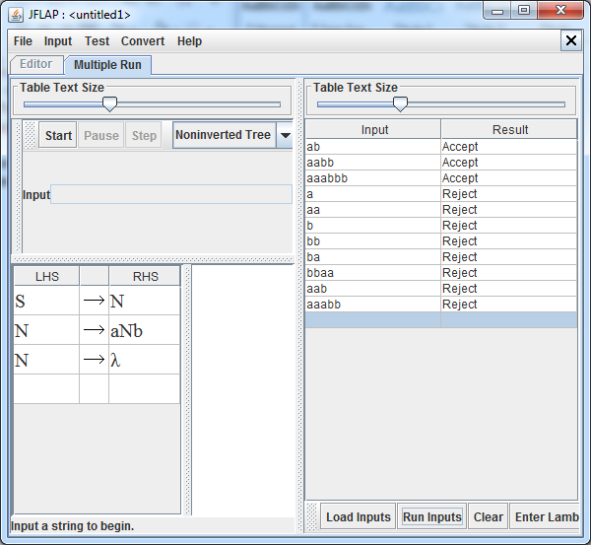

**2ª. questão**. Criar a gramática para gerar a linguagem $L=\left\{w | w=a^{n}b^{n}c^{n}\right\}$ para n pertencente aos números naturais exceto o zero. O expoente ‘n’ significa a concatenação sucessiva de ‘n’ vezes o elemento. Exemplo:

ACEITA L: abc, aabbcc, aaabbbccc etc.

REJEITA L: a, ab, b, bc, aabbc, abbbb etc

A resposta deve ser dada da mesma forma que para a primeira questão.

